使用“码上办”提报暂停2022年灵活就业人员
基本养老保险费批扣需求操作指南
在“码上办”中“社保类”模块中，可以进行暂停2022年基本养老批扣需求提交。具体操作流程如下：
一、关注公众号
关注“济南税务服务”微信公众号或各区县的微信公众号。
二、进入“码上办”功能
以“济南税务服务”公众号为例，关注后进入公众号。点击下方“办税服务”中的“办税导航”选项，将自动进入“微信办税”界面。
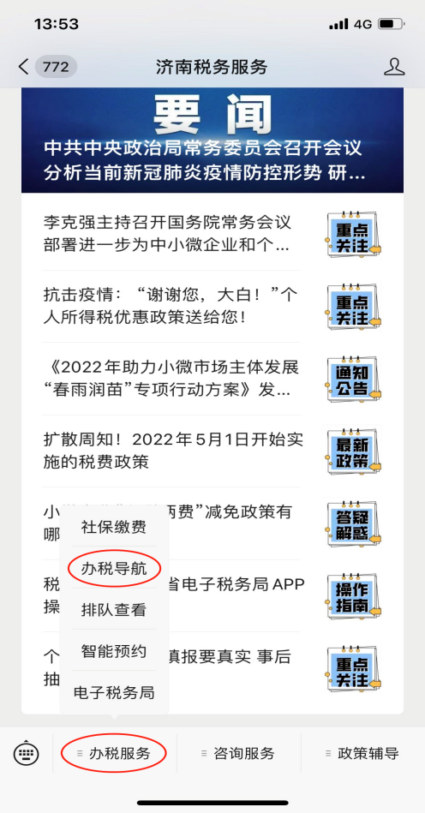
在“微信办税”界面点击进入“码上办”功能。
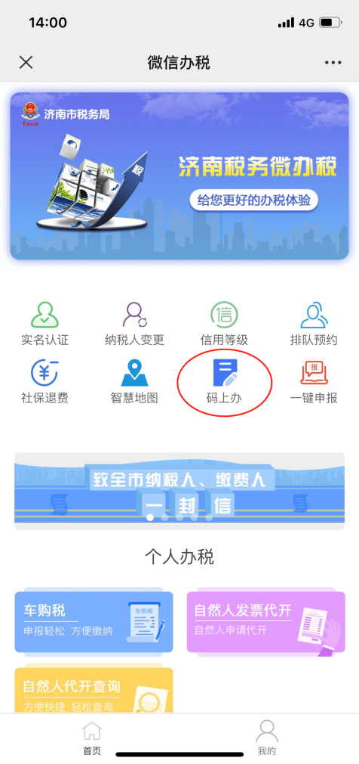
三、进行实名认证
选择对应的区县，进入“码上办”首页。
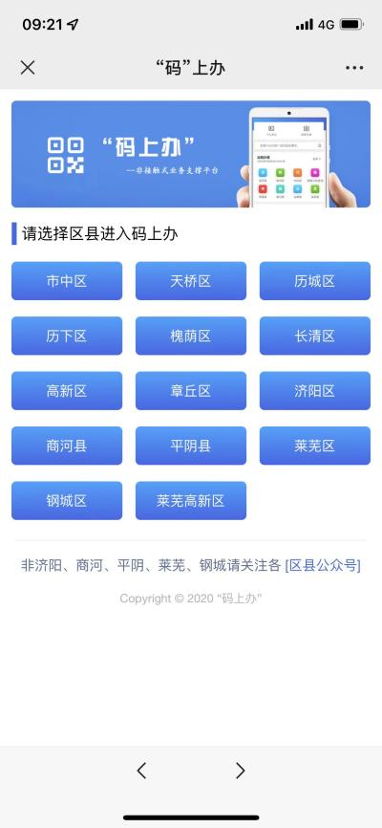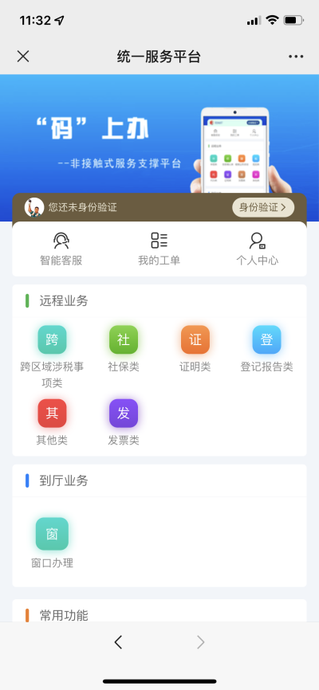
如果未进行实名认证，“码上办”首页上方会提示“您还未身份验证”，需要点击“身份验证”，选择“自然人身份验证”按系统提示进行实名认证操作。
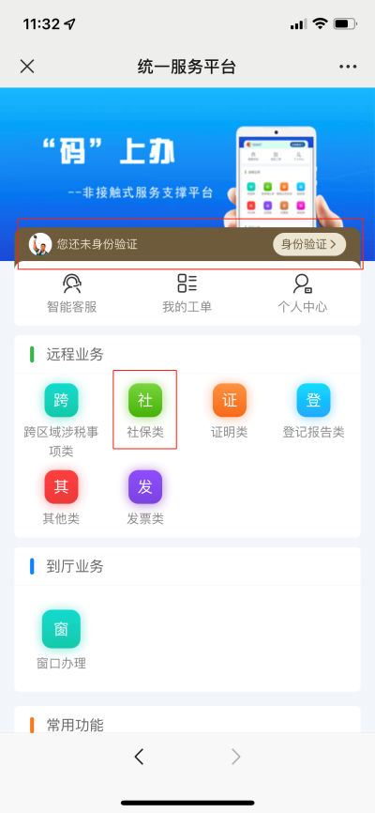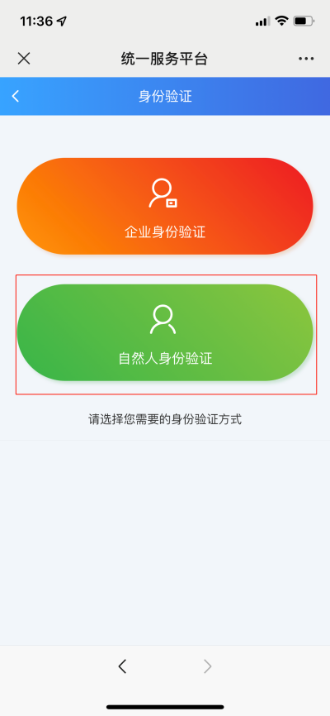
四、进入暂停批扣需求提报功能
完成实名认证操作后，点击“码上办”首页“社保类”功能，选择“暂停2022年灵活就业人员基本养老保险批扣需求提报”菜单。
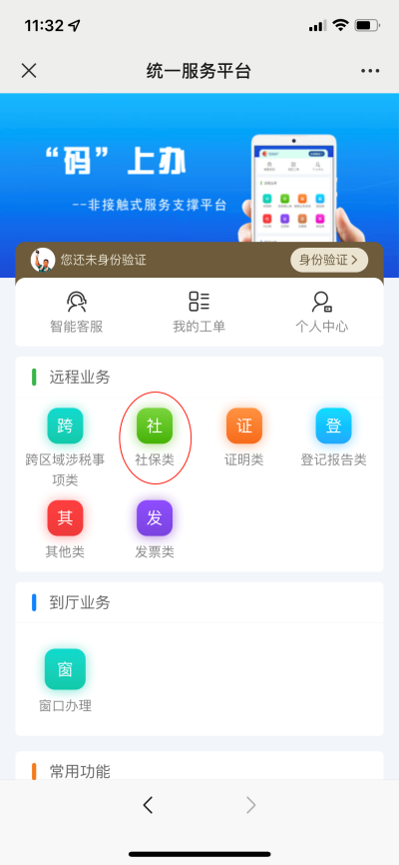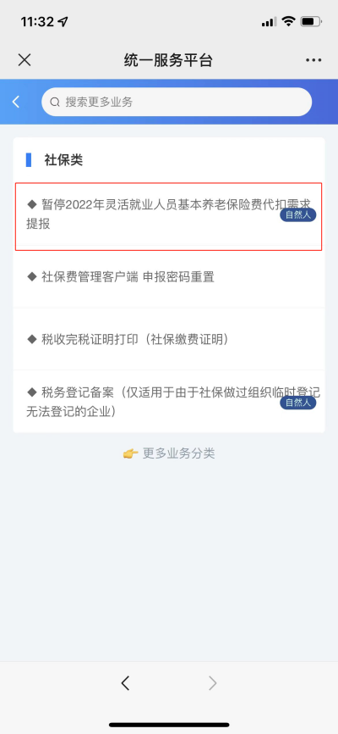
五、了解相关内容
进入事项说明页面，了解事项简介、办理材料、特殊说明等内容。
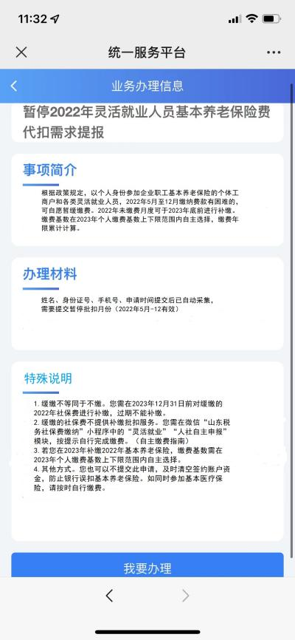
六、提报暂停批扣需求相关内容
按格式要求填写需暂停批扣月份（例：计划暂停6-10月的养老保险批扣，需要填写6,7,8,9,10），点击提交工单。
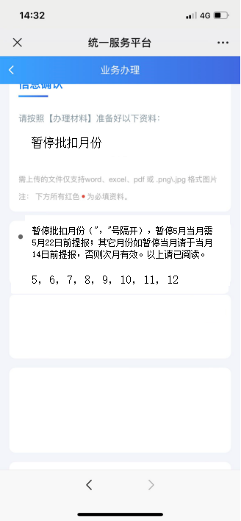

注意事项：
为保证信息安全，仅支持为本人提交暂停批扣需求。

